国家奖学金
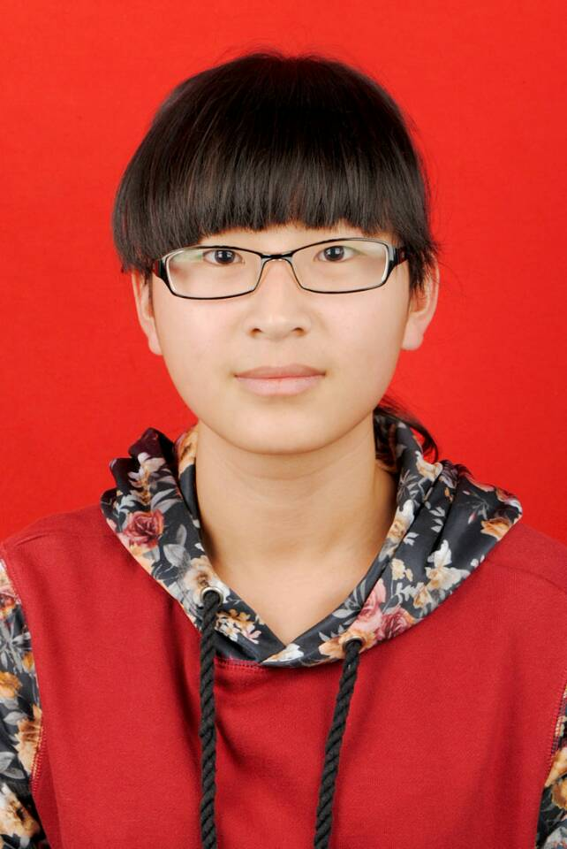

基本概况：
姓名：陈文晓 性别：女
民族：汉族 出生年月：1992.6
出生地：山东省德州市
政治面貌：中共预备党员
专业：信息与计算科学

所获奖励：
鑫杰奖学金一等奖 2014.11
全国大学生数学建模竞赛山东赛区二等奖 2015.10
大学生数学竞赛国家三等奖 2015.11
美国大学生数学建模竞赛国际二等奖 2016.2
国家奖学金 2016.11

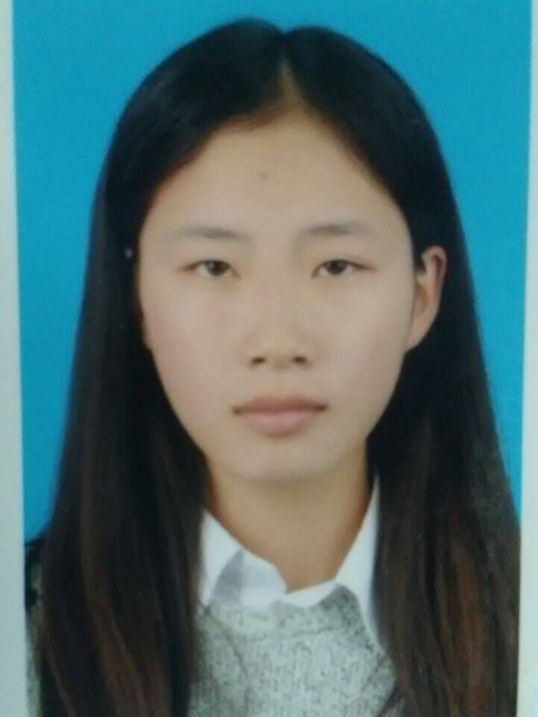
基本概况：
姓名：赵慧 性别：女
民族：汉族 出生年月：1996.9.26
出生地：山东临沂
政治面貌：中共预备党员
专业：数学与应用数学

个人简介：
赵慧，数学与信息科学学院数141-1班团支书，预备党员。在2015—2016学年学习成绩专业排名一，综合测评成绩专业排名第一，获得国家奖学金。曾获得2014―2015学年优秀学生奖学金、优秀学生干部奖学金。并积极参加各种学科知识竞赛，获得全国大学生数学建模比赛省一等奖。
担任数141-1班团支书一职，曾为班级争取到两次“红旗团支部”和一次校级“示范团支部”的光荣称号，协助班级获评“先进班集体”的荣誉，被评为校级“十佳团支书”。
积极参加各种活动，在“创青春”大学生创业比赛中获得二等奖；积极参加社会实践活动，获得团队三等奖，论文二等奖，被评为“大学生暑期社会实践优秀学生”；在校级征文比赛中获得二等奖等。
省政府奖学金


基本概况：
姓名：徐慧 性别：女
民族：汉族 出生年月：1996.11.27
出生地：山东省潍坊市
政治面貌：共青团员
专业：数学与应用数学

个人简介：
大一一年勤奋学习，取得了智育成绩和综合测评专业第一的成绩。在班里任组织委员、在学生会任学习部的干事，工作认真负责。
平时积极参加各种活动，获得环校越野赛第六名，院演讲比赛三等奖，“创青春”创业大赛三等奖等，而且积极参加志愿服务活动，经常去敬老院以及参加义演等，另外，暑假参加了关于“关爱孤寡老人，关注留守儿童”的社会实践活动。

勤工助学先进个人

姓名：时蒙蒙
班级：数131-1班
个人简介：大学期间，学习刻苦努力，对待工作认真负责，并且在本年度被评为“自强不息”先进个人。

姓名：唐慧娜
班级：数131-1班
个人简介：勤工助学岗位挺好的，给我一个支补生活费用的一个途径，也是一次锻炼自己的机会！
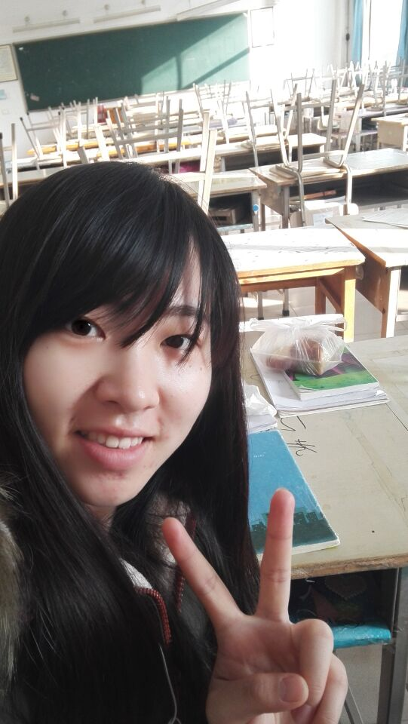
姓名：杨真真
班级：数131-1班
个人简介：坚信态度决定一切，努力才会有回报！

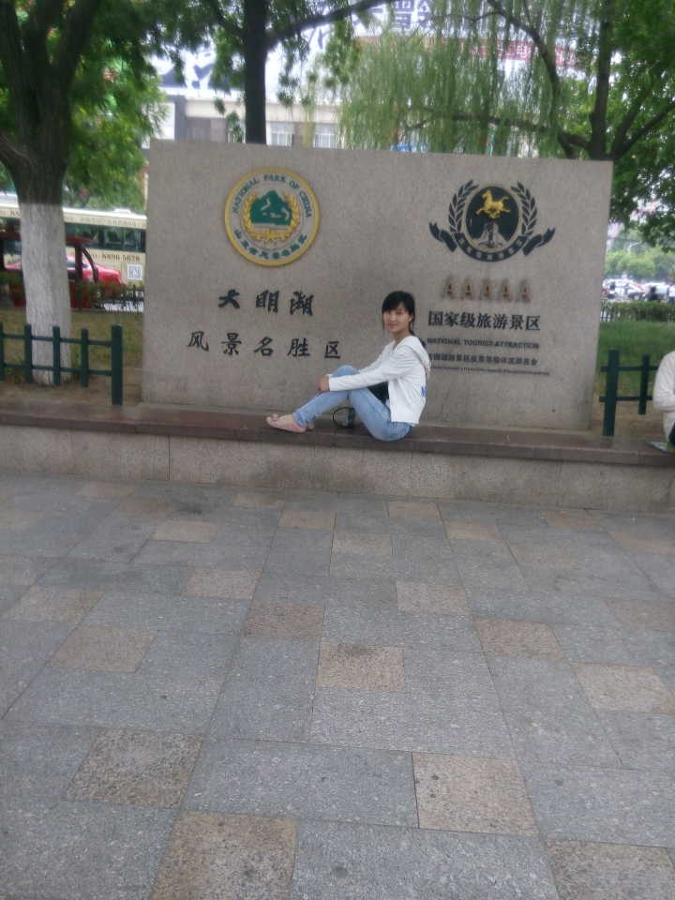
姓名：张庆朔
班级：数131-2班
个人简介：性格乐观活泼，积极向上，学习刻苦认真，对待工作有强烈的责任心！
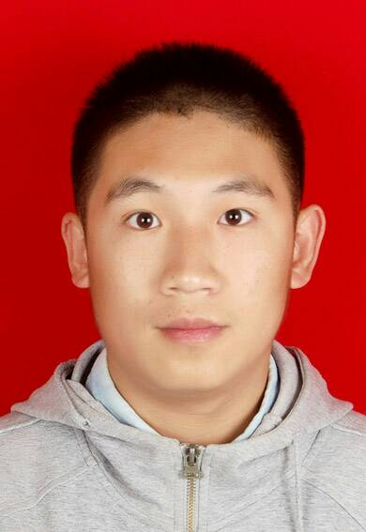
姓名：郑晨龙
班级：数131-2班
个人简介：大学期间，学习态度认真努力；对待勤工助学岗位认真负责。

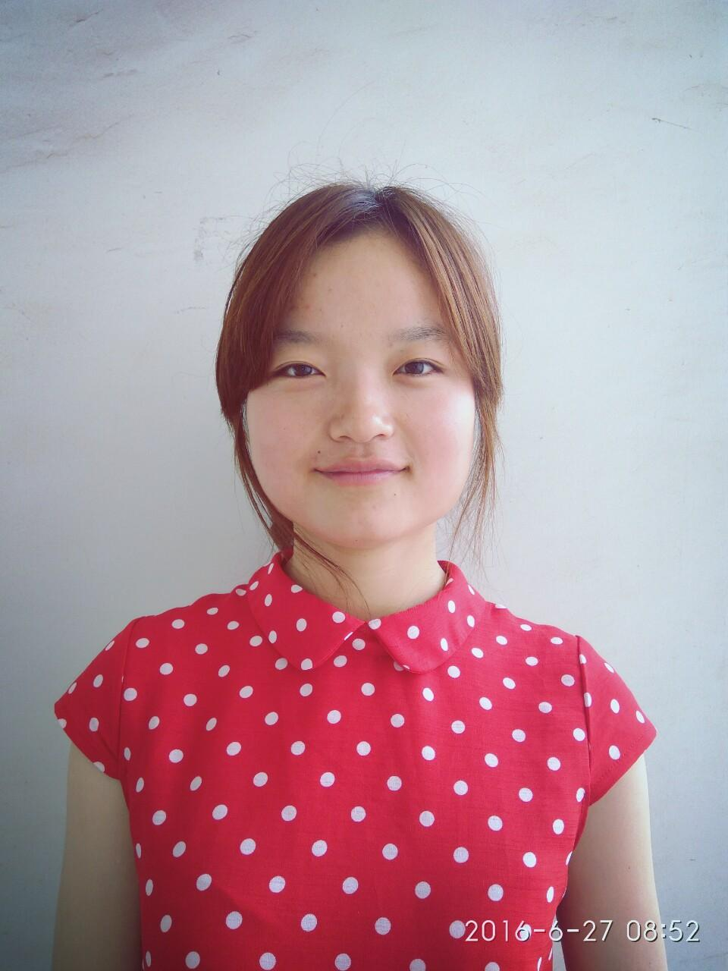
姓名：唐艳敏
班级：数143-1班
个人简介：“想到”和“得到”中间还有两个字那就是“做到”！

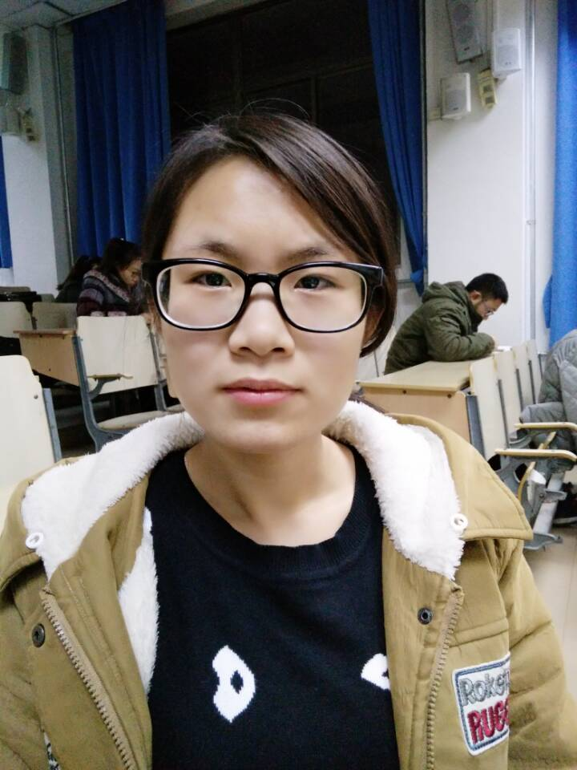
姓名：吴林林
班级：数143-1班
个人简介：真诚对待每一个人，用心做好每一件事！

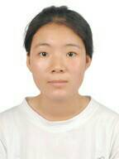
姓名：王玉敏
班级：数143-1班
个人简介：本人在过去的一年在工程实训中心进行勤工助学工作，认真踏实，听从老师安排。

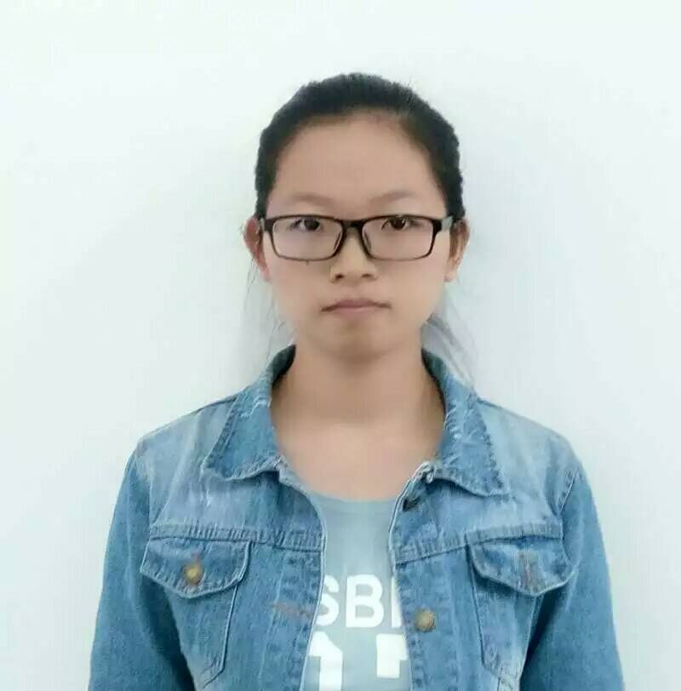
姓名：毛龙妹
班级：数143-2班
个人简介：已经在三教勤工助学三年，坚持每日按时到岗，完成勤工助学工作！

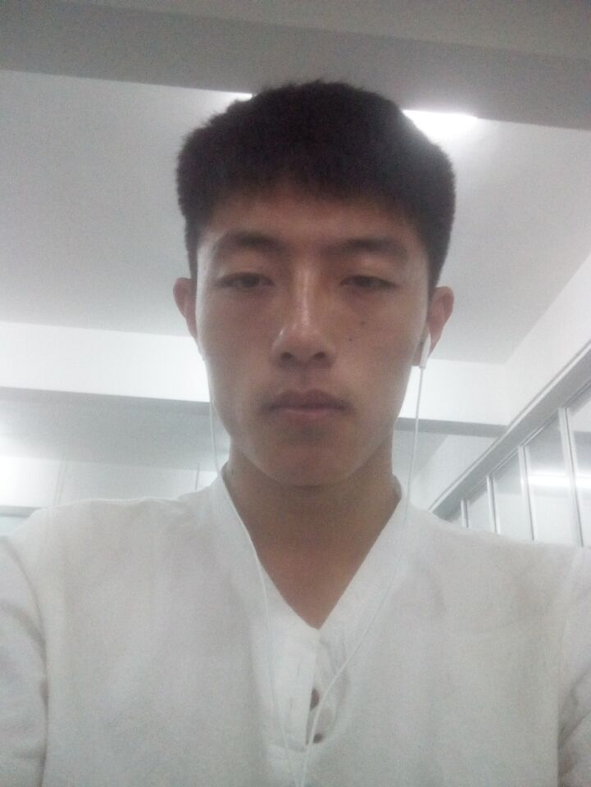
姓名：刘桂和
班级：数151-1班
个人简介：性格活泼开朗，善于交友，对人友好，乐于奉献，经常参见志愿活动，热爱运动，有一个积极进取，永不放弃的心。
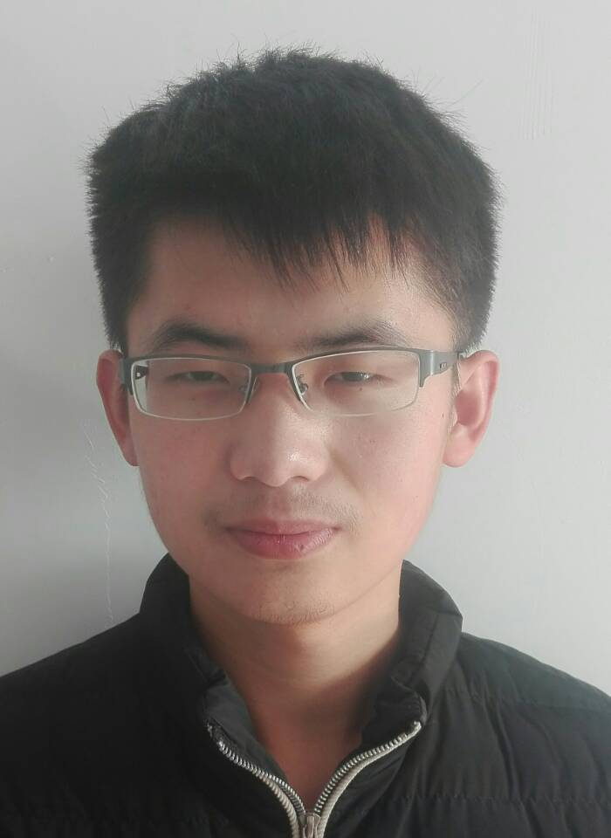
姓名：孙洪斌
班级：数151-1班
个人简介：性格略内向，但善于交友，乐于奉献，喜欢读书。积极参见各项活动，参加过社会实践等公益劳动。对待事情积极认真，富有责任心。

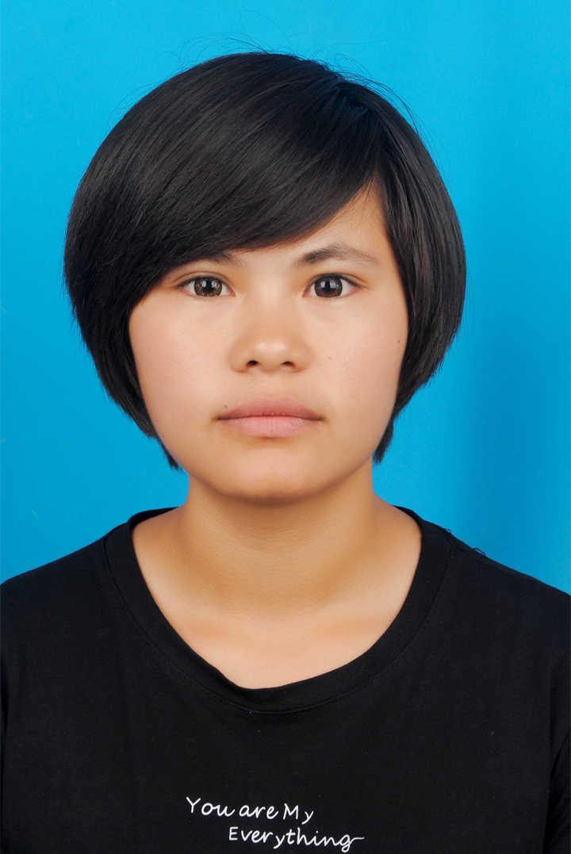
姓名：古丽阿依木汗·艾莎
班级：数152班
个人简介： 我在创业园做办公助理期间为人诚恳，认真负责，遇到问题不推脱责任。


姓名：美合日班·图尔荪妮娅孜
班级：数152班
个人简介： 性格开朗乐观,待人热情、真诚。有着积极向上的生活态度,勤恳踏实;有较强的组织能力、沟通能力,有较好的团队协作精神和工作责任心。

自强不息先进个人
姓名：时蒙蒙
班级：数131-1班
个人简介：大学期间，学习刻苦努力，对待工作认真负责，并且在本年度被评为勤工助学先进个人。

